OPDRACHT MW25 — VISSENKOM · HRM  Werken zonder vergunning  Casus: een bedrijf en een asielzoeker | COMPLEXITEIT  MACRO ★★★
Fase in het model: WEGEN Duur: 45 min Groep: 12–40 studenten
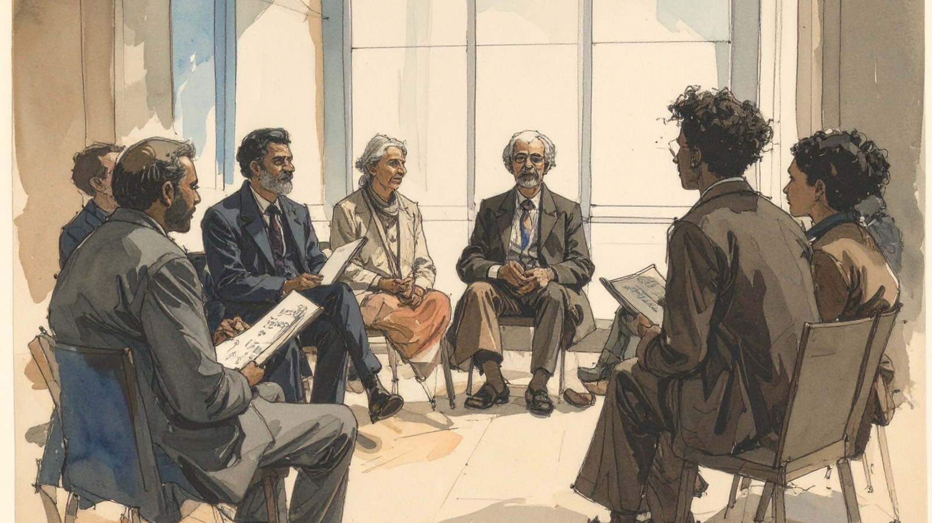
DE SITUATIE
Groenteverwerker Van Dijk heeft twaalf vacatures voor seizoenswerk. Niemand reageert. HR-adviseur Mo krijgt een aanbod van Kadir (29), een asielzoeker die in de buurt woont en graag wil werken. Hij is handig en spreekt al veel Nederlands.
Volgens de regels mag Kadir nu nog maar beperkt werken en heeft het bedrijf een vergunning nodig. Dat kost weken. Kadir zegt: “Ik zit al maanden thuis. Laat mij gewoon beginnen.” De directeur zegt: “Wij lossen niet het hele stelsel op, maar de oogst wacht niet.”
Mo ziet het probleem groter dan dit bedrijf: regels over werk en asiel, tekorten, en wat eerlijk is voor wie wacht. In de vissenkom voert de binnenkring het gesprek, de buitenkring observeert.
Fictieve casus. Gelijkenis met bestaande personen of organisaties berust op toeval.

DE WERKWIJZE
- Lees de casus. Kies: binnenkring (5–8 studenten) of buitenkring. (5 min)
- Ronde 1: de binnenkring bespreekt wat Mo zou moeten doen. De buitenkring vult het observatieblad in. (15 min)
- Wissel van kring. Ronde 2 met een nieuwe binnenkring. (15 min)
- Plenair: wat zag de buitenkring, en wat viel op? (5 min)
- Vul je reflectie in. (5 min)
OBSERVATIEBLAD BUITENKRING
Let op… | Ronde 1 | Ronde 2
Wie komt aan bod? Wie niet?
Welke waarden hoor je?
Welk argument raakt je?
Wat mis je in het gesprek?
MIJN EIGEN STANDPUNT
Als ik Mo was, zou ik… omdat… (noem minstens twee perspectieven)

REFLECTIE
WEGEN Welke waarde woog voor jou het zwaarst, en wat zou de wet of het beleid moeten veranderen?

